Señor (es)
Administrador, Propietario (o quien haga sus veces) Apto 401
EDIFICIO BALCONES DE SAN PEDRO APTO 401
BOGOTA D.C.

Referencia: Aviso de Notificación en Página Web
Tipo de acto administrativo: RESOLUCION No.1631 del 17 de diciembre de 2025
Expediente No. 1-2020-10707-2

Respetado (a) Señor (a):

De conformidad con lo establecido en el inciso 2 del artículo 69, del Código de Procedimiento Administrativo y de lo Contencioso Administrativo, se fija el presente AVISO con copia íntegra de la RESOLUCIÓN No. 1631 del 17 de diciembre de 2025, proferida por la Subdirección de Investigaciones y Control de Vivienda, en la página electrónica http://www.habitatbogota.gov.co/transparencia/normatividad/notificaciones, de la Secretaría del Hábitat - Subsecretaría de Inspección Vigilancia y Control de Vivienda, por un término de cinco (5) días hábiles.
En consideración, el citado acto administrativo permanecerá publicado desde el día 09 de abril de 2026 siendo las siete (7) a.m., hasta el día 15 de abril de 2026, siendo las cuatro y treinta (4:30) p.m., en consecuencia, la notificación se considerará surtida al finalizar el día 16 de abril de 2026.
Contra la presente Resolución procede únicamente el recurso de reposición ante este Despacho el cual se podrá interponer en la diligencia de notificación personal, o dentro de los diez (10) días a ella, de conformidad con lo dispuesto en el Código de Procedimiento Administrativo y de lo Contencioso Administrativo.

Esta secretaría informa a la ciudadanía que todos los trámites que se realizan en la entidad son completamente gratuitos y se accede a ellos sin acudir a terceros.

Cordialmente,

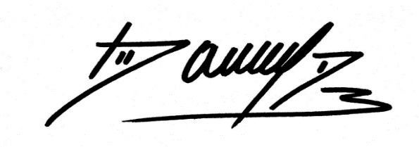

CARLOS ANDRÉS DANIELS JARAMILLO
Subsecretario de Investigaciones, Vigilancia y Control de Vivienda

Elaboró: Samanda Raigoso Moreno - Contratista DIVCV
Revisó: Jaime Humberto Arboleda Restrepo – Contratista DIVCV

